Введение

Наверняка каждый слышал об компьютерных технологиях. Но вряд ли кто-то серьёзно задумывался над этим понятием. А ведь оно прочно вошло в нашу жизнь. Наше существование просто не представляется без техники. Если посмотреть внимательней, то можно заметить, что нет такого дома, где не было бы хоть простейшей техники.

Но вряд ли кто-то задумывался: из чего компьютерная техника состоит. Мы привыкли не обращать внимания на все процессы, происходящие в нутрии компьютера. При малейшей неисправности мы готовы платить огромные деньги за диагностику компьютера, покупать наугад для него необходимые детали или выкинуть весь компьютер и купить новый. Но если разобраться из чего состоит компьютер, как работает та или иная деталь, на что она влияет. Тогда, возможно, мы сможем понять как функционирует компьютер и нам не придётся платить за дорогостоящий ремонт компьютера, полностью заменять компьютер, покупать ненужные или несовместимые детали компьютера.
Целью учебной практики является создание обучающее-тестирующего приложения для изучения составляющих компьютерного блока и их устройство, принцип работы, а также обобщение, углубление и закрепление знаний, полученных при изучении дисциплины «Основы алгоритмизации и программирования».

1 Постановка задачи

1.1 Общая характеристика задачи
Целью учебной практики является:
- написать программу для демонстрирования устройства персонального компьютера;
- усвоить принципы работы компьютера.
При запуске программы пользователь может выбрать из списка интересующий его компонент персонального компьютера и прочесть информацию о его строении и функциях работы. После окончания освоения текстовой части программы пользователь может проверить свои знания в тестовой части. Также пользователь имеет возможность переключится в режим администратора и начать создавать вопросы к тестирующей части.

1.2 Исходные данные

В данной программе используются входные, промежуточные и выходные данные следующих типов;
К входным относятся открываем текстовый файл с вопросами и картинки для вопросов, а также картинки, которые выбирает пользователь при составлении тестов, осуществляемый щелчком мышью по кнопке «Обзор». Он вносится в программу с помощью запроса к диалогу открытия.
К промежуточным данным относятся переменные (q, w, e, wer, s, i), использующиеся для промежуточных расчетов, таких как номер текущего вопроса, сумма набранных баллов и тд.
К выходным данным относятся выводимые на форму изображения и вопросы, а также вывод количества вопросов и степень правильности ответов.
В данной программе используются следующие типы данных:
- Integer;
- String;
- Char;
- Boolean.
- Qwe
- Mas1
Тип integer(i, i1, e, wer , w, d) предназначен для проведения расчётов, а также хранения целых чисел в диапазоне от -32768 до 32767.В программе используется для хранения размеров массива, а также номеров вопросов.
Тип данных string(s,directory) используется для описания переменных строкового типа. В данной программе используется для вывода информации в текстовых символах, а также для хранения пути к программе.
Тип Qwe - специально созданный тип для сохранения и загрузки создаваемых вопросов.
Тип Mas1 - специально созданный тип для массивов (mas1=Array [1..100] of qwe)
Сохранение составленного вопроса будет проводиться следующим образом:
Пользователь вводит вручную варианты ответа, вопрос, если требуется то задаёт картинку, подробнее смотрите далее

Type //описание специально созданного типа
qwe=Record
Vop:string[255];
Otvet1:string[255];
otvet2:string[255];
otvet3:string[255];
otvet4:string[255];
prav:integer;
nom:byte;
end;
var mas: Array [1..100] of qwe; //создание массива с элементами типа qwe

mas[i].Vop:=edit5.Text; // использование массива с элементами типа qwe
mas[i].Otvet1:=edit1.Text;
mas[i].otvet2:=edit2.Text;
mas[i].otvet3:=edit3.Text;
mas[i].otvet4:=edit4.Text;
mas[i].prav:=strtoint(edit6.Text);
mas[i].nom:=i;
write(q,mas[i]);
s:=inttostr(i);
image1.Picture.SaveToFile(put+s+'.jpg');
В разделе «Тест», программа имеет возможность подсчёта правильных ответов и количества вопросов. Если пользователь выбирает правильный ответ, то в ProgressBar увеличивается максимальное значение на единицу и увеличивается уровень заполнения на единицу. Если пользователь не выбирает правильный ответ, то в ProgressBar только увеличивается максимальное значение на единицу

2 Разработка программного модуля

2.1 Разработка алгоритма
При проектировании интерфейса программы использовались следующие компоненты Delphi:
- Edit (текстовое окно), используется для ввода различных символов с возможностью их редактирования. В программе используется для ввода вопросов, ответов и номера правильного ответа; при выводе значений используется компонент TEdit.
- MainMenu (главное меню), используется для отображения главного меню программы;
- Label, используется для перехода в соответствующий раздел вывода текстовой информации;
- Image (изображение), используется для перехода в соответствующий раздел;
- OpenPictureDialog, используется для открытия изображений;
- Button, используется для закрытия дополнительной формы;
Учебная практика выполнена в программах: Delphy7, Photoshop CS2. Вся программа хранится по следующему пути:’D:\По 230\Проектная работа’. В данной папке хранятся все компоненты, нужные для работы программы.
Программа состоит из 7 форм (Рисунок 1).
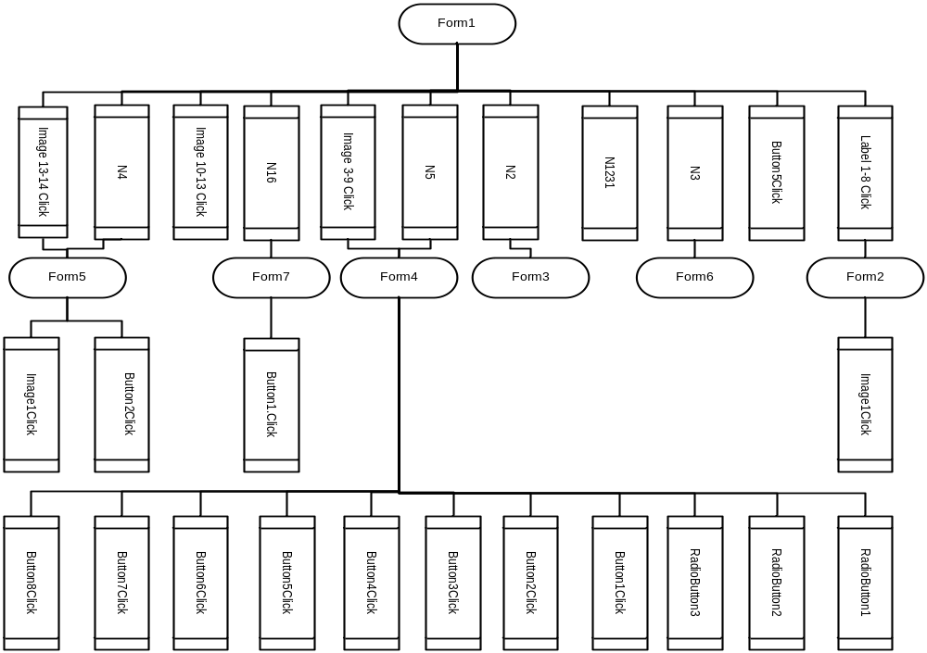

Структурная диаграмма программного модуля
Общая структура алгоритма решения задачи изображена на рис 1.

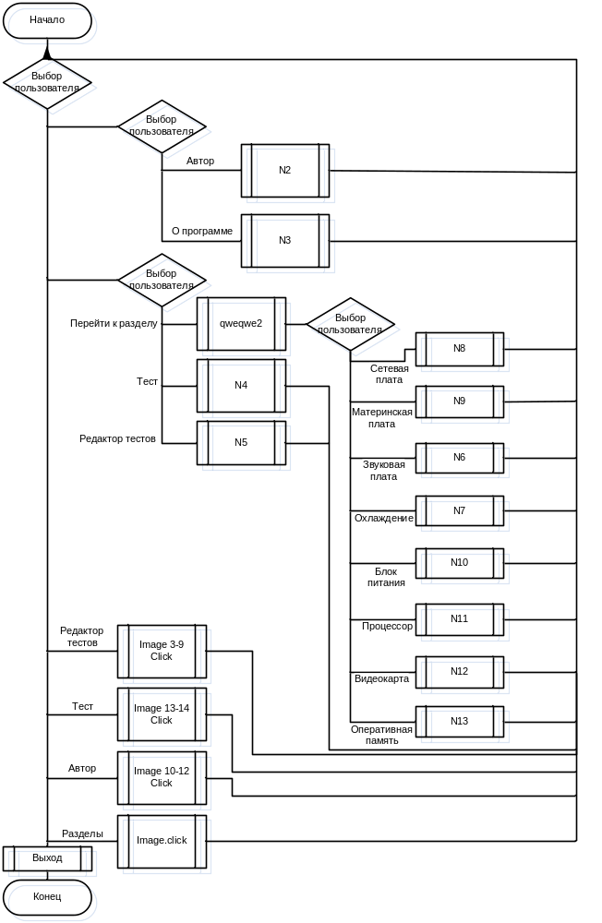

Рисунок 2 – Общая схема программы

2.2. Входные и выходные формы
В основной схеме программы представлены все действия, которые может выбрать пользователь.
При открытии программы пользователь видит главную форму (рисунок 3) на которой расположены разделы: видеокарта, ОЗУ, блок питания, звуковая карта, сетевой адаптер, процессор, система охлаждения, материнская плата.

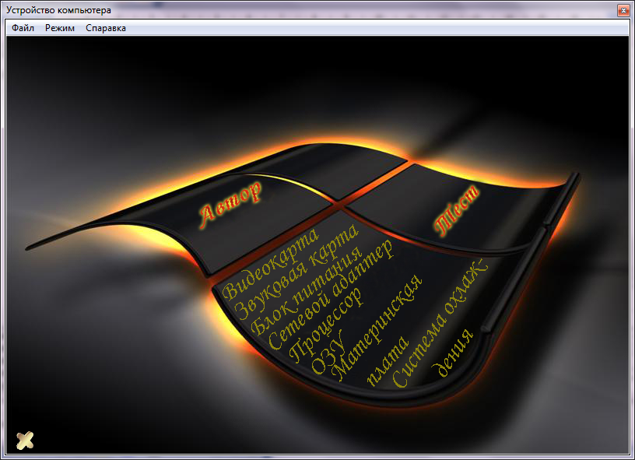

Рисунок 3 главная форма
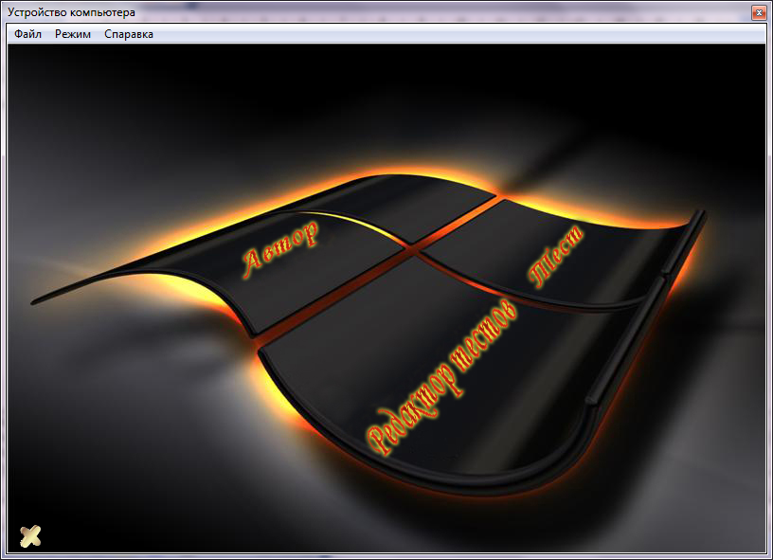
С главной формы пользователь может перейти в режим администратора (рисунок 4), путём нажатия в меню пункта “Режим” и выбора пункта “Администратор”.

Рисунок 4/ Режим администратора

Пользователь имеет возможность прочитать текстовый материал (Рисунок 5), путём выбора соответствующих разделов в меню или на главной форме .

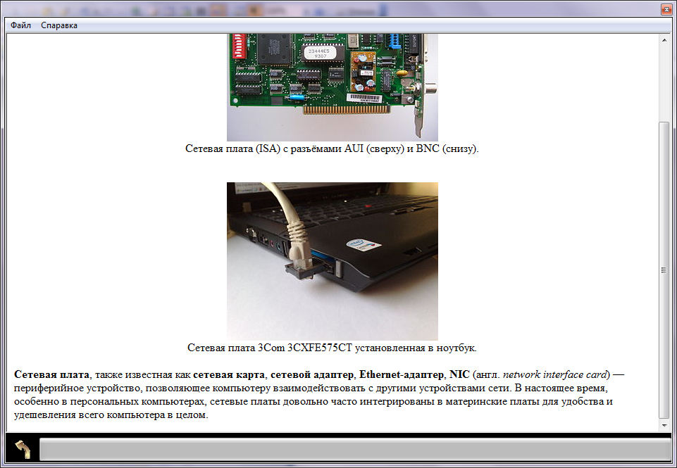

форма с текстовой информацией

Далее он может перейти к тестовой части через пункт в строке меню или перейти на форму и выбрать пункт «Тест» (рис 6).

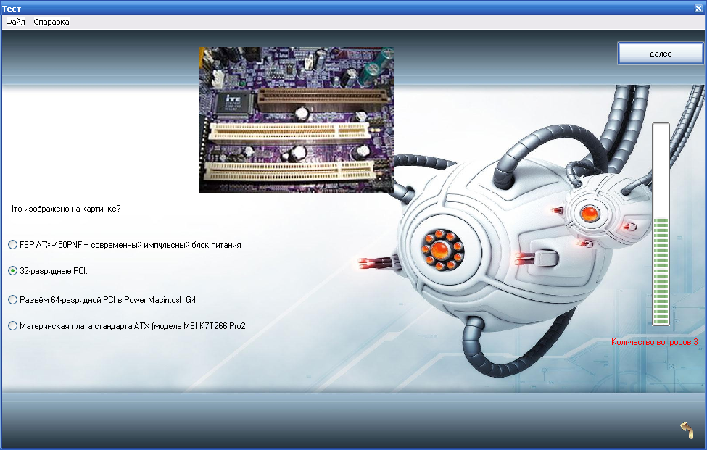

Рисунок 6 – форма с тестом

В режиме администратора пользователь имеет возможность самостоятельно создавать тесты (рисунок 7). В соответствующем разделе пользователь выбирает тип вопросов, пишет вопрос, ответ, выбирает при необходимости картинку.

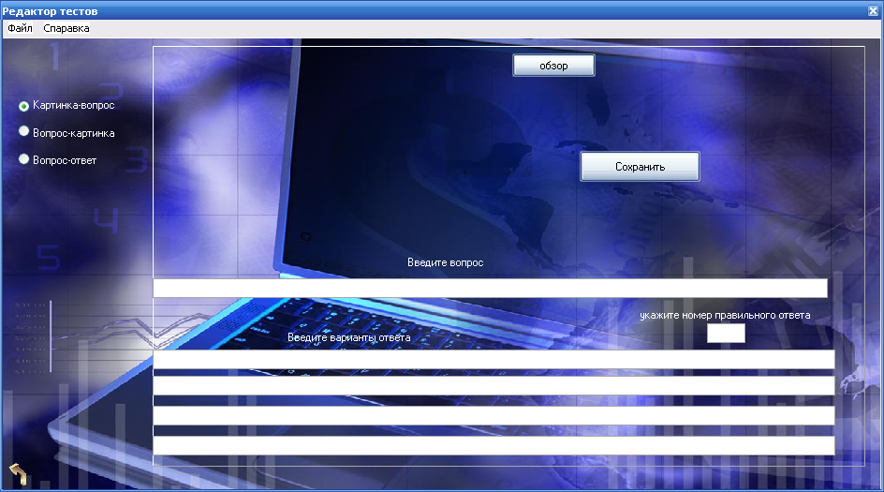

Рис7 – редактор тестов
2.3 Тестирование программы
Тестирование проводилось с целью проверки корректности работы программы и её отладки.
Тестирование программы осуществлялось на персональном компьютере со следующими техническими характеристиками:
- процессор – AMD Athlon(TM) CPU 2100MHz;
- видеокарта – ATI Radeon 4560 mobility;
- оперативная память – 3072 MB DIMM3
- операционная система – WINDOWS XP Professional (Service Pack 3).
Для обеспечения устойчивости программы ввод букв, знаков препинания, и различных символов при написании номера правильного ответа исключен путем блокировки клавиш клавиатуры.
При попытке произвести сохранение без внесённых параметров появится сообщение, показанное на рисунке 5:

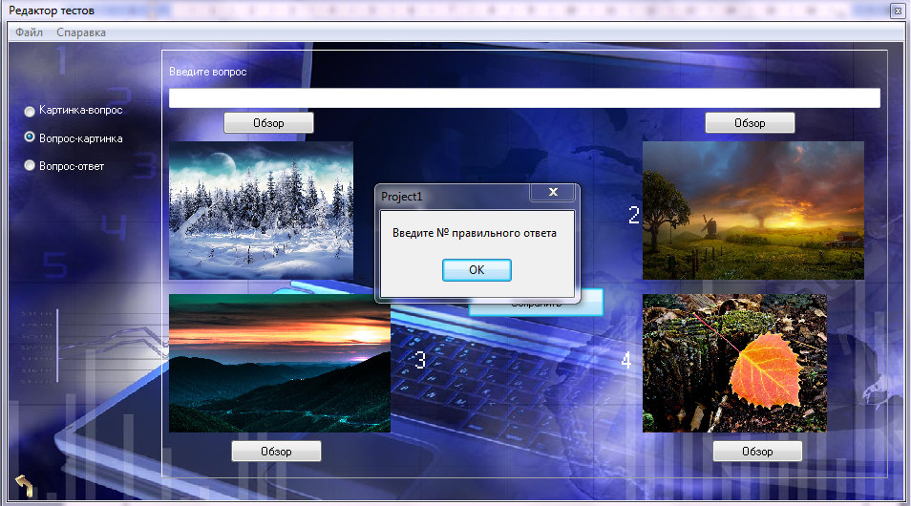

Рисунок 5 – Ошибка при неправильном сохранении

Вычислительный процесс устойчив. Нарушений в работе программы не наблюдалось. К некорректному вводу устойчив.

Заключение
В результате выполнения учебной практики была разработана программа для освоения внутреннего устройства компьютера.
Кроме этого были расширены некоторые знания из данной предметной области и укреплены знания объектно-ориентированного языка программирования Delphi 7. При реализации учебной практики были пройдены этапы описания и постановки задачи генерации всех подмножеств, кодирования программы на алгоритмический язык и тестирования полученного приложения.
По окончании выполнения учебной практики мы закрепили свои знания по языкам программирования, научились работать с новыми компонентами Delphi 7, а также научились реализовывать некоторые задачи, используя приложения в Delphi 7.

Список литературы

- Котов, В.М., Павловский ,А.И,.. Информатика. Методы алгоритмизации: Учеб. пособие для 10–11-х кл. общеобразоват. шк. с углубл. изучением информатики. / В.М Котов, Павловский А.И.- Минск: Нар. Асвета, 2000 – 221 с.; ил.
- Архангельский ,А.Я., Программирование в Delphi 7. - М.: ООО «Бином-Пресс», 2003 – 1152 с.; ил.
3 Баженова ,И.Ю,. Delphi7. Самоучитель программиста. - М.: КУДИЦ-ОБРАЗ, 2003 – 448 с.; ил.

